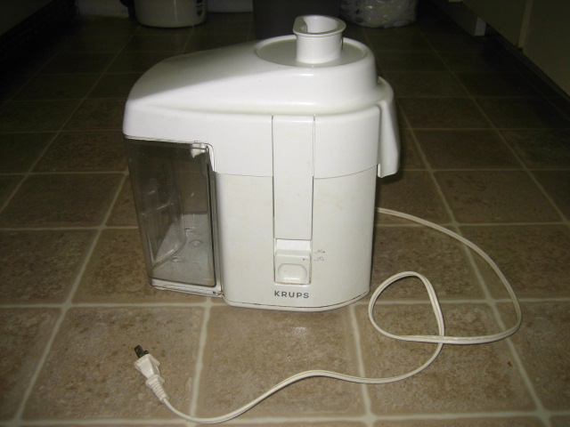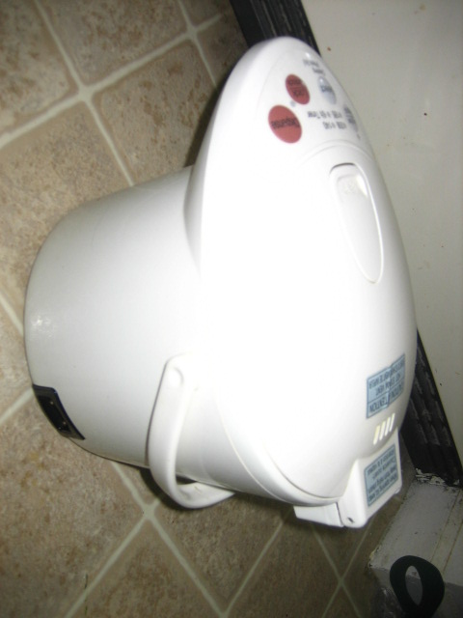
쥬서기 : $5 물 끓이는 포트 : $5

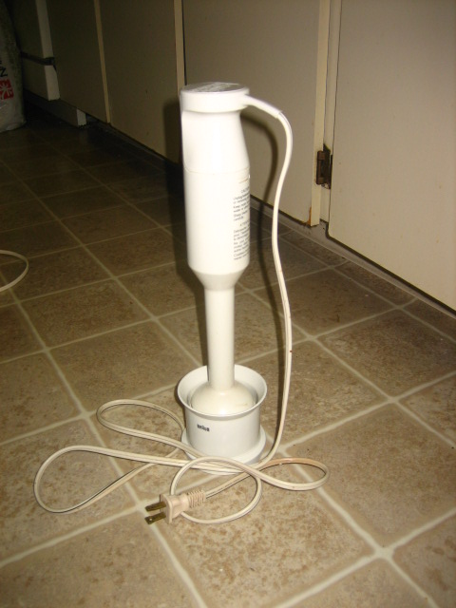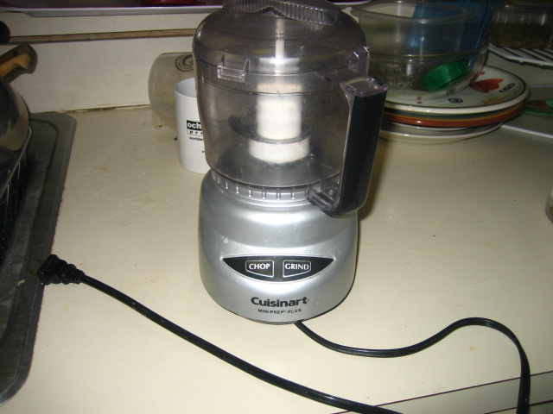
도깨비 방망이 : $3 챱 & 그라인드 : $3

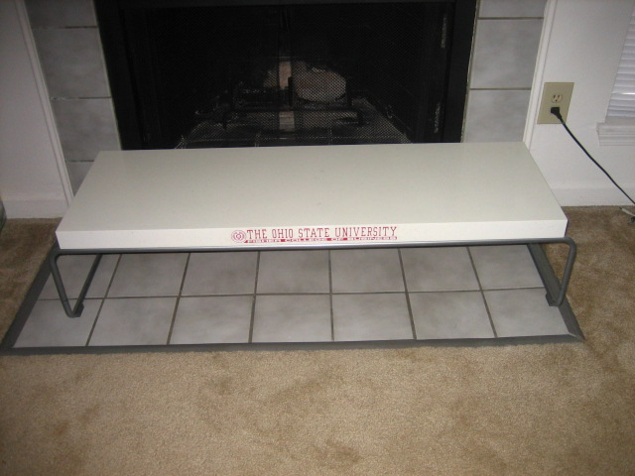
커피테이블 : $10
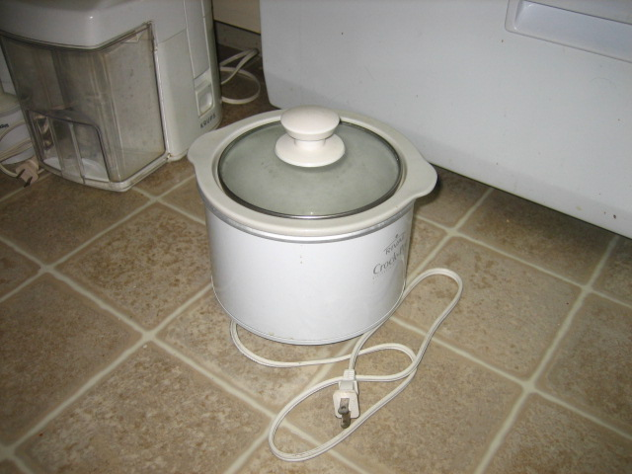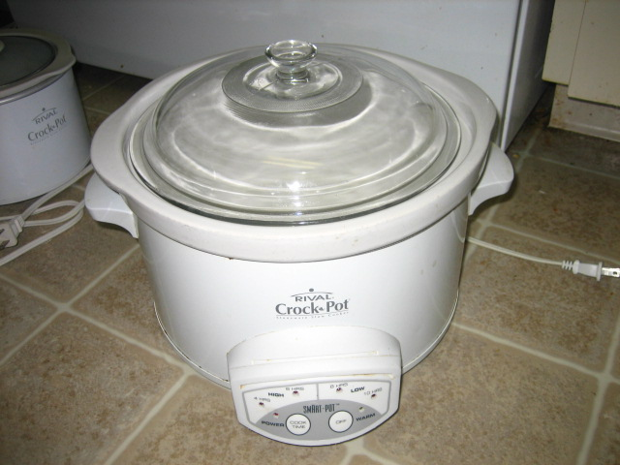
작은 슬로우쿠커 : $3 큰 슬로우쿠커 : $5

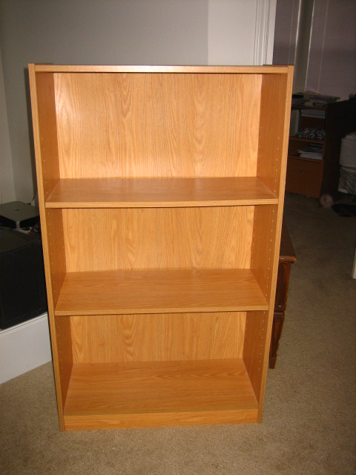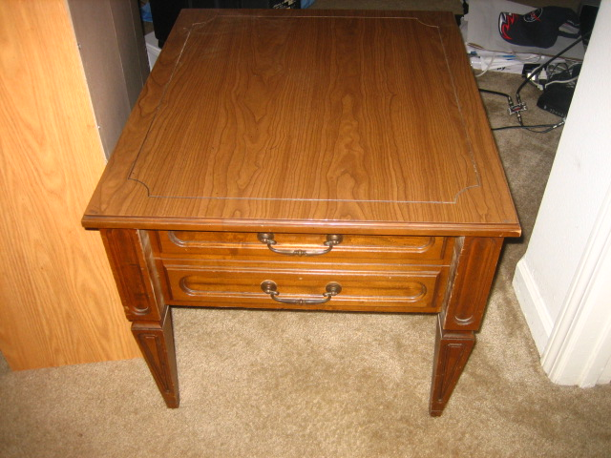
3단 책장 : $5 협탁 : $5(수납공간 넉넉, 넓고 좋아요)

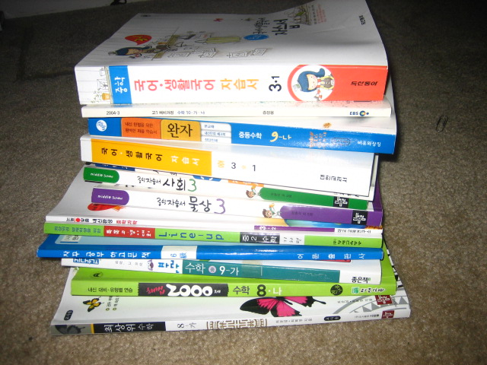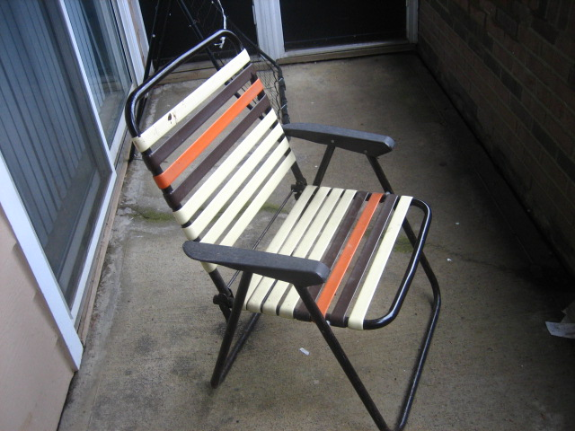
한국 중2, 3 참고서 : 각 $1 야외용 의자 2개 : $2

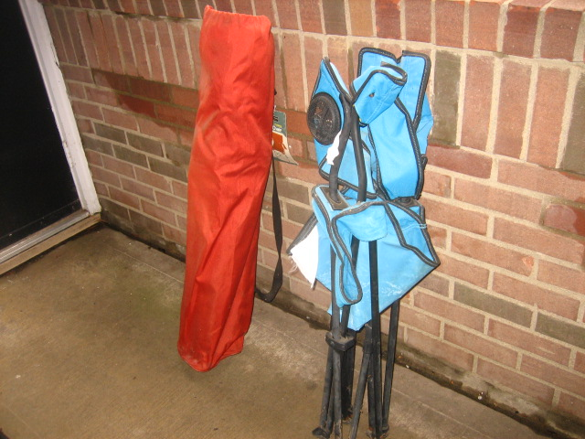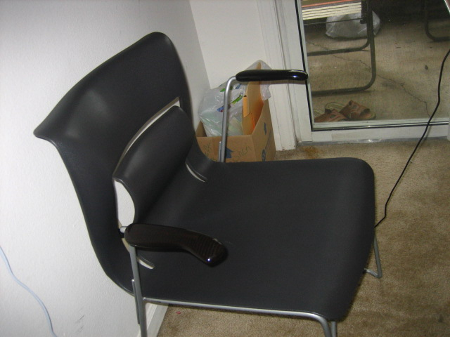
야외용 접의식 의자 : 오랜지색 : $ 5, 하늘색 : $2 책상용 의자 : $ 10

